WYCINANIE IZOLINII POZA WSKAZANYMI OBSZARAMI
Czasem występuje konieczność obcięcia wygenerowanej na całej mapie izolinii poza kilkoma wskazanym obszarami. W efekcie uzyskujemy pokazana poniżej mapę.
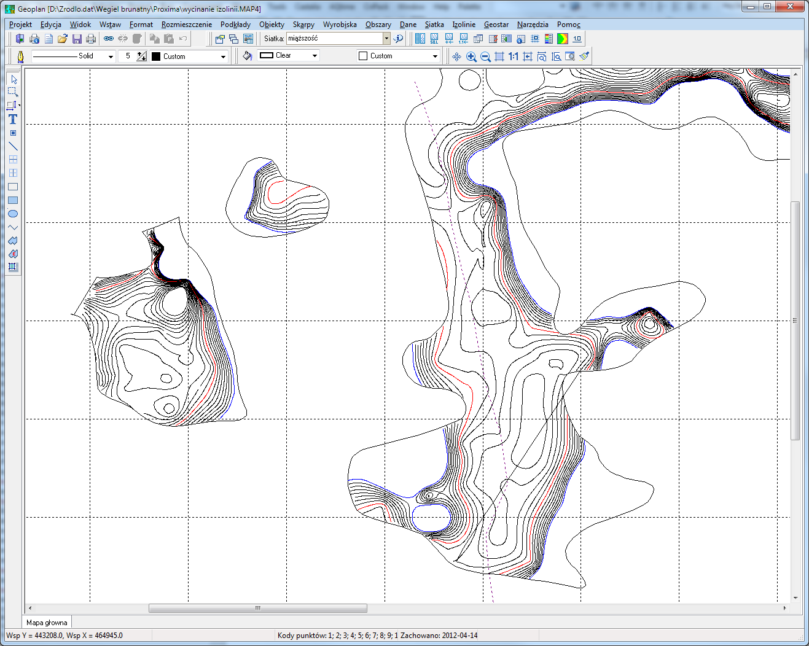
Istnieją na to dwie metody starsza i nowsza:
- Pierwsza starsza polega na zasłonieciu izolinii poza obszarami. W tym celu wybieramy z menu Format -> maskowanie warstw w obszarach po czym naciskając dodaj maskę wybieramy obszary w których izolinie mają być nie zasłonięte. W metodzie tej izolinie pozostają na całości mapy a jedynie zostają częsciowo zasłonięte
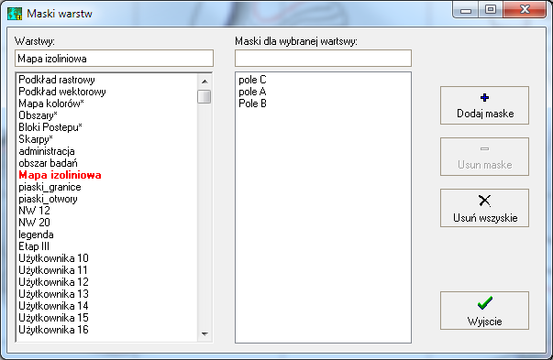

- Druga nowsza (wystepuje od wersji GeoPlan 2012-04-13) polega na fizycznym obcięciu izolinii poza wskazanymi obszarami i odzuceniu odciętych framentów. W tym celu wybieramy z menu Izolinie -> Wytnij poza obszarami i wskazujemy te obszary na których izolinie mają pozostać. Może być ich dowolna ilość nie większa niż sto.
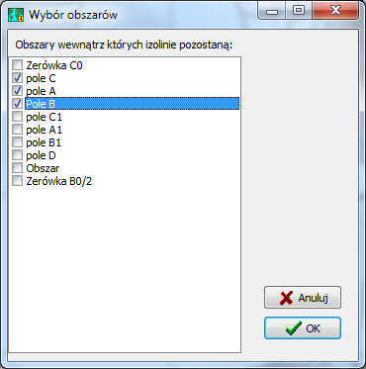

UWAGA. W wersji GeoPlan 2012-04-13) podobnie jak w metodzie 2 dla izolinii istnieje opcja dla narzucania wartości siatki poza listą wskazanych obszarów (a nie jednym wskazanym jak w ersjach wczesniejszych).

